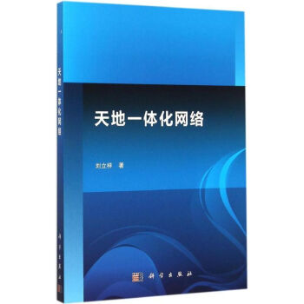 | 题名 | 天地一体化网络
 | 作者 | 刘立群著 | 索取号 | TN915/59
 | 主题 | 通信网研究 | 出版社 | 科学出版社
内容简介:
天地一体化网络是未来网络发展的一个重要方向。《天地一体化网络》从分析天地一体化网络的特点入手，对天地一体化网络的国内外研究现状进行了详细的分析，并指出目前存在的诸多问题。《天地一体化网络》的特点是从顶层入手，逐个分析天地一体化网络的服务质量、网络架构、网络模型、网络传输和路由等。《天地一体化网络》分为十一章，包括概论，流量预测与均衡控制，空间环境对一体化网络协议的影响分析，位置管理策略，QoS保证模型，网络体系结构与模型，构件化网络协议体系模型，网络传输技术、网络路由技术、网络无缝软切换技术以及一体化网络仿真平台设计等。

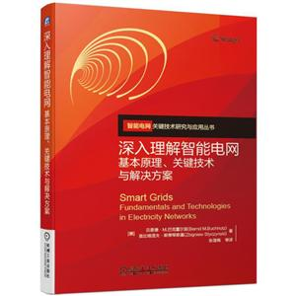 | 题名 | 深入理解智能电网:基本原理.关键技术与解决方案
 | 作者 | 张莲梅译 | 索取号 | TM76/61
 | 主题 | 智能控制电网 | 出版社 | 机械工业出版社
内容简介:
是智能电网领域的重要的介绍性著作，涵盖智能电网的所有相关主题。本书描述了未来电力供应的挑战、所引发的问题、未来的前景、智能电网的驱动因素、基本原理、概念、新出现的解决方案等。具体包括：智能发电的资源、种类和潜力；输电网和变电站的智能电网新技术；智能配电网的设计；广域范围内输电网智能运行、保护和监测；智能配电网的三大支柱；智能能源市场；优选信息和通信技术的原理和新进展。《深入理解智能电网：基本原理、关键技术与解决方案》关注实践经验，针对采用新的智能电网解决方案，总结了大量的各国的工业经验、领导经验。

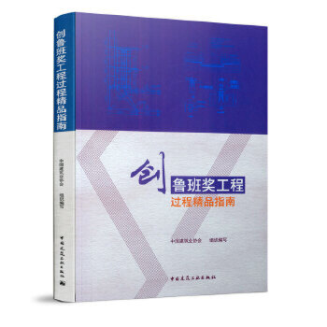 | 题名 | 创鲁班奖工程过程精品指南
 | 作者 | 建筑协会著 | 索取号 | TU712.3/74
 | 主题 | 建筑工程指南 | 出版社 | 中国建筑工业出版社
内容简介:
《创建鲁班奖工程实施指南》从创建“鲁班奖”工程的策划、实施、复查等方面进行详尽的阐述，集众家之所长，系统全面，图文并茂，其理论性、实用性和可操作性强，内容架构好，是一部全面指导施工企业创建鲁班奖工程的实施指南。《创建鲁班奖工程实施指南》适用于建筑企业管理人员、技术及广大施工人员。鲁班个人简介，他生活在春秋末期到战国初期，出身于世代工匠的家庭，从小就跟随家里人参加过许多土木建筑工程劳动，逐渐掌握了生产劳动的技能，积累了丰富的实践经验。 鲁班是我国古代的一位出色的发明家，两千多年以来，他的名字和有关他的故事，一直在广大人民群众中流传。

 | 题名 | 生活中的财商
 | 作者 | 王宝庆著 | 索取号 | TS976.15/101
 | 主题 | 财务管理 | 出版社 | 中国财政经济出版社
内容简介:
每个人的职场求索，每个家庭的衣食住行，无一不留下财商的“身影”。如何将这些理论知识运用到实际生活中，如何把深奥的专业知识普及给社会大众，如何用财商提升每一个人的生活品质，是本书要跟大家分享的内容。本书分为四篇，分别介绍了什么是财商，财商在生活、职场中的体现和运用，以及财商在人生中的重要性。
王宝庆，男，1964年生，浙江工商大学教授、硕士生导师，浙江工商大学教学名师和优秀教师，中国注册会计师（非执业会员）。
他的书很受大家喜欢。

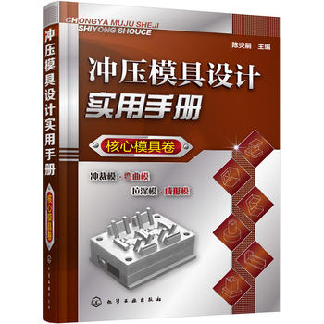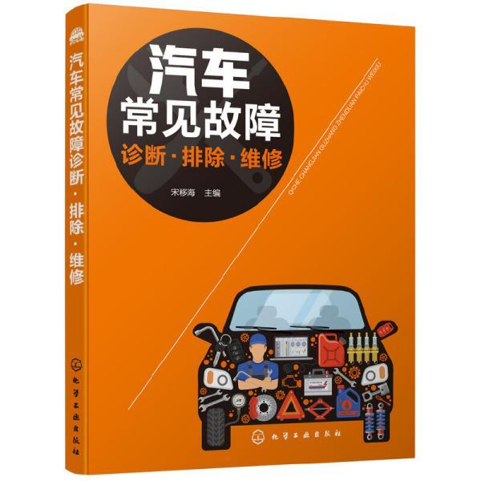 | 题名 | 汽车常见故障诊断、排除、维修
 | 作者 | 宋移海著 | 索取号 | U472.42/33
 | 主题 | 汽车故障诊断 | 出版社 | 化学工业出版社
内容简介:
汽车作为一种重要的交通工具和生产工具，已经进入了人们的生活。近年来，随着汽车生产量和销售量的与日俱增，汽车拥有量大幅度上升，我国汽车工业的发展速度惊人，已成为世界第一汽车生产和销售大国。《汽车常见故障诊断·排除·维修》系统地讲解了汽车常见故障的诊断、排除、维修流程及操作方法，主要内容包括汽车故障诊断与维修基本知识，汽车总线系统、发动机、底盘、电气系统等的故障诊断、排除与维修。 本书内容丰富，图文并茂，配有大量的诊断流程图，力求突出实用性与可操作性，可供广大汽车维修技术人员、汽车技术检测人员、汽车驾驶人员阅读参考，也可供相关职业技术院校汽车运用与维修专业的师生阅读学习。

I | 题名 | 家庭摄影：拍出有温度的日常
 | 作者 | SHE摄影社区著 | 索取号 | J41/516
 | 主题 | 摄影技术 | 出版社 | 化学工业出版社
内容简介:
这是一本零基础家庭日常摄影图书。 本书是三十位妈妈摄影师的智慧结晶。 书中介绍了家庭摄影的构图、光线，如何记录孩子每一步成长、有趣的主题拍摄、十分钟成为家庭摄影师的技巧等， 并不强调器材与技法，无论你手中的是手机还是相机，无论你是否对摄影完全不懂， 你都可以在书中获得拍摄孩子的灵感与勇气。这是一本真正写给爸爸妈妈看的家庭摄影书，没有门槛，你不需要懂摄影，不需要有单反，只要你想拍下孩子的成长。

 | 题名 | Offer来了：Java面试核心知识点精讲(原理篇)
 | 作者 | 王磊著 | 索取号 | TP312/2532
 | 主题 | Java语言程序设计 | 出版社 | 电子工业出版社
内容简介:
本书是对Java程序员面试必备知识的总结，详细讲解了JVM原理、多线程、数据结构和算法、分布式缓存、设计模式等面试必备知识，在讲解时不拖泥带水，力求精简。本书总计9章，第1章讲解JVM原理，涉及JVM运行机制、JVM内存模型、常用垃圾回收算法和JVM类加载机制等内容；第2章讲解Java基础知识，涉及集合、异常分类及处理、反射、注解、内部类、泛型和序列化等内容等等。

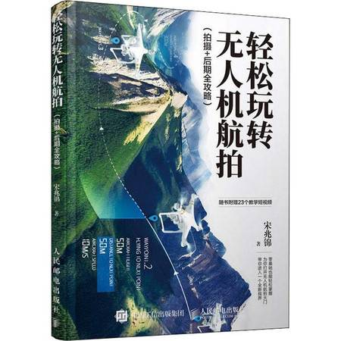 | 题名 | 轻松玩转无人机航拍
 | 作者 | 宋兆锦著 | 索取号 | TB86/163
 | 主题 | 无人机航拍 | 出版社 | 人民邮电出版社
内容简介：
随着无人机时代的到来，我们可以让它飞上天空，自由自在地俯瞰大地，看尽世间美景。近年来，无人机日渐亲民的价格和越来越自动化的操控性能，让普通老百姓也能轻松拥有它。不过，新机器到手之后，我们需要掌握一定的飞行和拍摄知识，才能更好地发挥它的优势，拍出精美的摄影作品。本书以拥有量较大的大疆精灵3 PROFESSIONAL为例来讲解航拍，适用于大疆精灵3与精灵4系列机型。在内容上，本书首先告诉读者有关无人机的概念以及分类；接着介绍大疆精灵无人机的功能和操作方法，以及航拍前的准备工作、起飞后的注意事项、飞行进阶训练等；无人机照片、视频的拍摄方法以及取景构图技巧；然后是无人机出现紧急状况时的应急处理办法及维修流程等。

